

富邦長春公開賽 連轆森生涯第3度一桿進洞

2024年11月14日

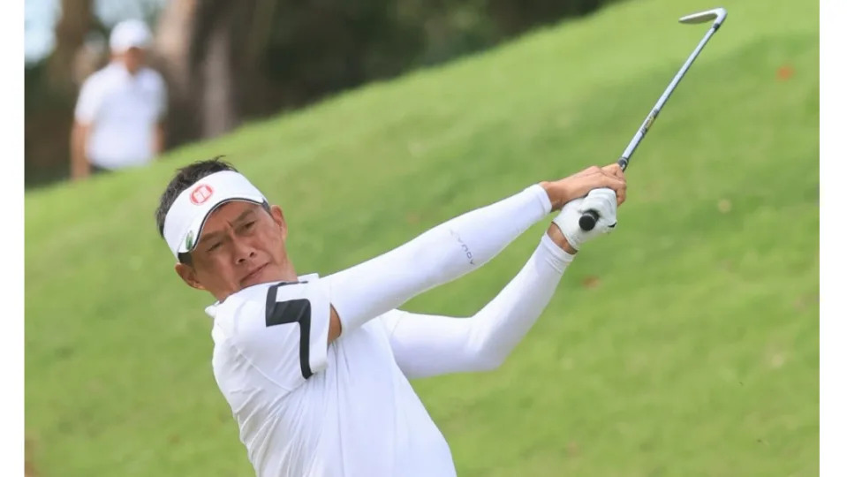
台灣高球選手連騼於第10洞，利用六號鐵桿，打出一桿進洞。圖片取自富邦金控
2024富邦長春公開賽進入第2回合賽程，泰國名將托馬倫(Thammanoon Sriroj)繳出平標準桿72桿，總桿142桿，取得1桿單獨領先，台灣好手盧建順，繳出全場單日最佳，低於標準1桿的71桿，總桿145桿獨居第3，本土好手連轆森則是在第10洞驚天一揮，演出生涯第3度的一桿進洞。
連騼森今天從長度181碼的第十洞出發，結果他拿出六號鐵桿，面對由右到左吹的側風，他刻意朝右瞄準，結果小白球擊出後落地直接滾進洞中，漂亮締造這場比賽第一個「一桿進洞」。
而富邦金控贊助選手盧建順則是今天全場除領先者托馬倫外，最會抓鳥的高桿，整場抓下5鳥，最後以71桿繳卡，是除了衛冕冠軍瓦拉川(Thaworn Wiratchant)與日本選手塚田好宣之外，今天唯一繳出「紅字」成績的選手。盧建順透露他今天開球情況相對穩定，因此有不少抓鳥的機會，推桿的準頭也很有水準。在日本長春巡迴賽曾與馬山同組爭冠的盧建順說，明天他打算「全力一拼」，希望再贏一座冠軍。
69歲的日本傳奇長春名將倉本昌弘，今天的臨場表現只能用「忘齡演出」形容！原本應該與賽事創辦人謝敏男一起打超級長春賽(65歲以上)的倉本，賽前成功被謝老師說服，報名參加了獎金高出許多的一般長春組，結果面對比他年輕十幾歲的選手，倉本拿出壓箱絕活，全天進帳三鳥，最後以72桿收尾，並以147桿總桿與小他足足19歲的長春賽新人連騼森及2022年冠軍蔡啟煌，並列第四。
大會今天在一般長春組完成前兩輪賽事後，取總桿數在+18以內的61位選手，晉級明天的決賽，超級長春組也將同時進行第二回合比賽。一般長春組排名前三的托馬倫、馬山與盧建順，明天早上9:30預訂從第一洞出發。比賽現場不收門票，歡迎球迷踴躍前往老淡水現場，或透過線上直播掌握即時賽況，為喜愛的選手加油打氣。

